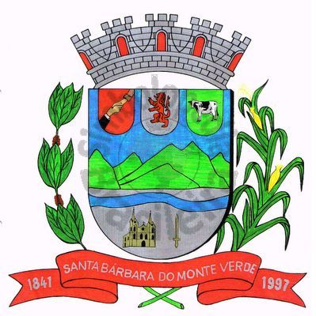 |  | Câmara Municipal
 |  | de Santa Bárbara do Monte Verde
 |  | ESTADO DE MINAS GERAIS

Ofício n° 19 22 de março de 2024.

Assunto: Encaminhamento (Faz)

Excelentíssimo Senhor Prefeito,

Encaminho a Vossa Excelência as Lei de nº 753 21 de março de 2024 que foi aprovada na última Sessão Extraordinária desta Casa Legislativa.

Atenciosamente,

Lenilson Marcos Ferreira
Presidente da Câmara Municipal

Exmo. Sr.
Fábio Nogueira Machado
Prefeito Municipal de Santa Bárbara do Monte Verde
Santa Bárbara do Monte Verde - MG
Rua José Antônio de Almeida, 169 - Centro - Cep 36132-000 - Santa Bárbara do Monte Verde| MG
CNPJ: 01.633.260/0001-67 – Tel.:(32)3283-8113 – e-mail: camara.sbmv@yahoo.com.br

